|  |  |  |  |
| --- | --- | --- | --- |
| **Adı:** |  | **…………………. Ortaokulu** |  |
| **Soyadı:** |  | **………………. Eğitim Öğretim Yılı** | Tarih: ……/……/ 202.. |
| **Sınıfı:** |  | **ARAPÇA** | Aldığı Not |
| **No:** |  | **6. Sınıf 1.Dönem 2. Yazılı / Sınav Soruları** |  |

1. 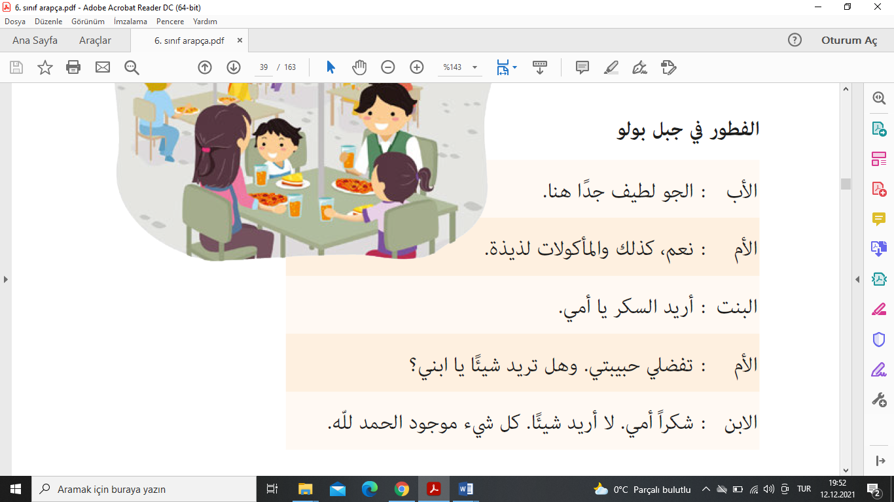**Aşağıdaki metni Türkçeye tercüme ediniz. (15p)**
2. **Aşağıdaki cümleleri örnekteki gibi parantez içlerine göre düzenleyiniz. (20p)**
3. **Aşağıdaki resmin altına yiyeceklerin Arapça isimlerini yazınız. (8p)**
4. **Aşağıdaki boş bırakılan yerlere resimlere göre Arapça saatleri yazınız. (15p)**
5. **Aşağıdaki cümleleri örnekteki gibi parantez içlerine göre düzenleyiniz ve yanlarına Türkçelerini yazınız. (20p)**

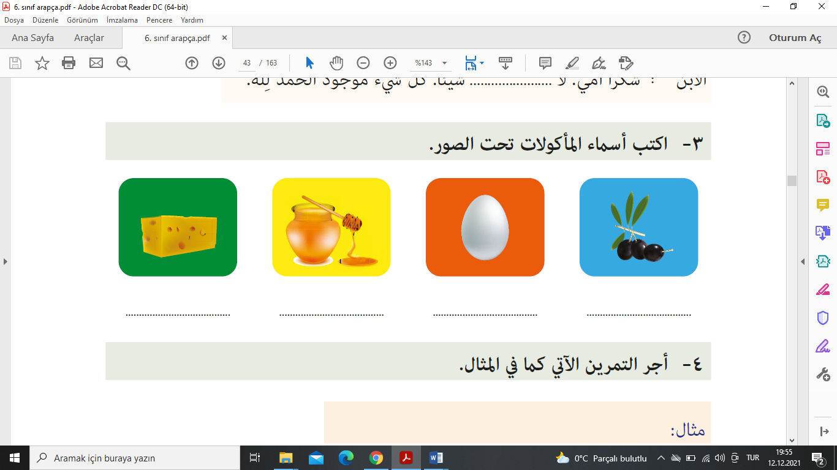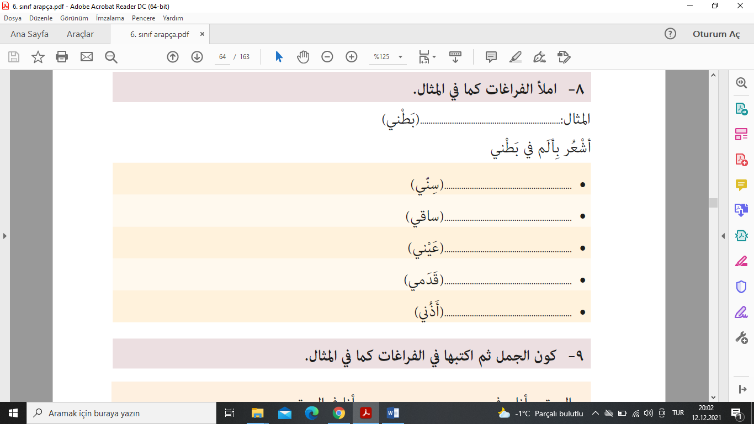

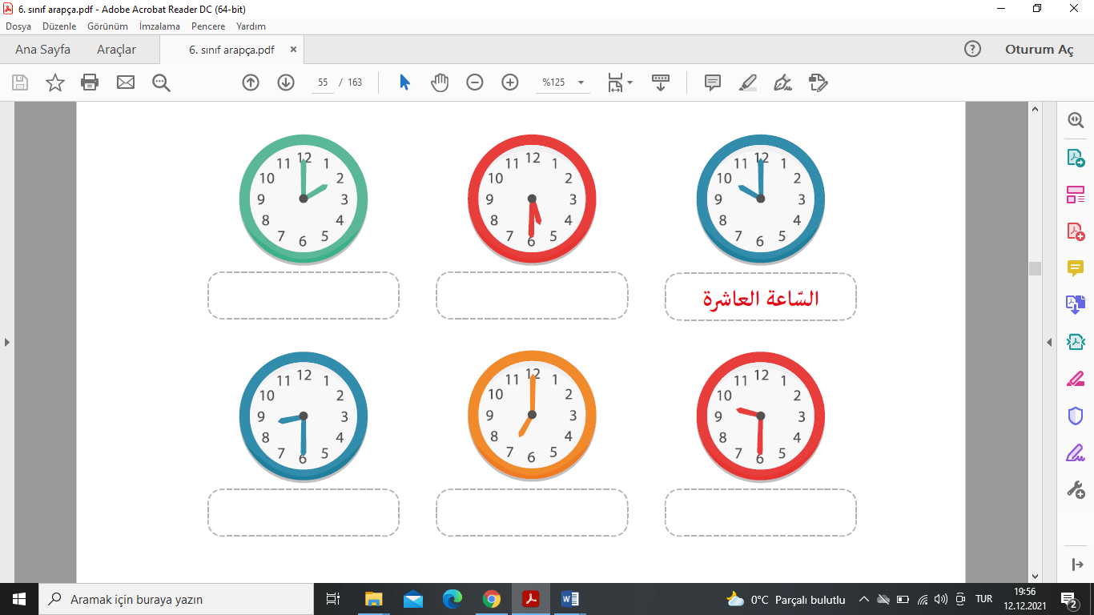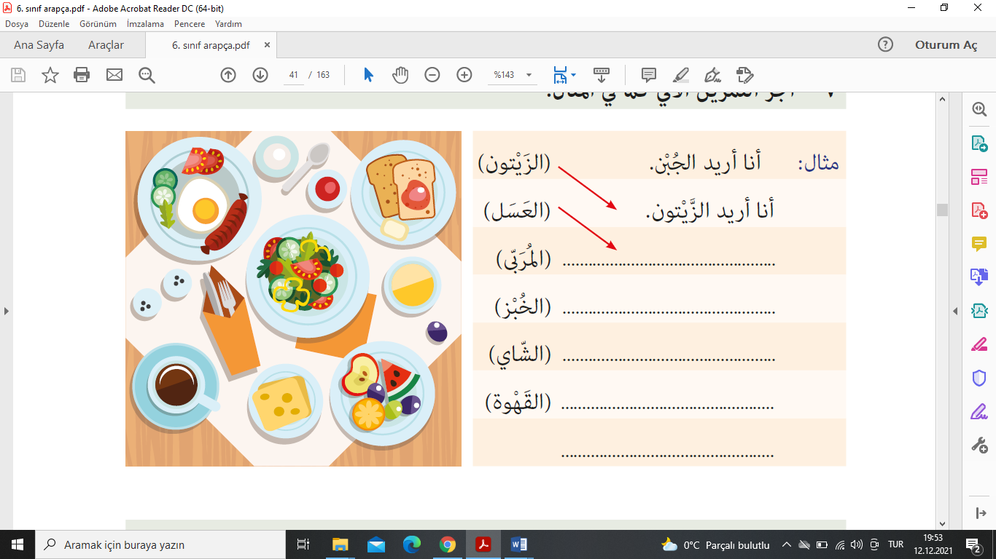

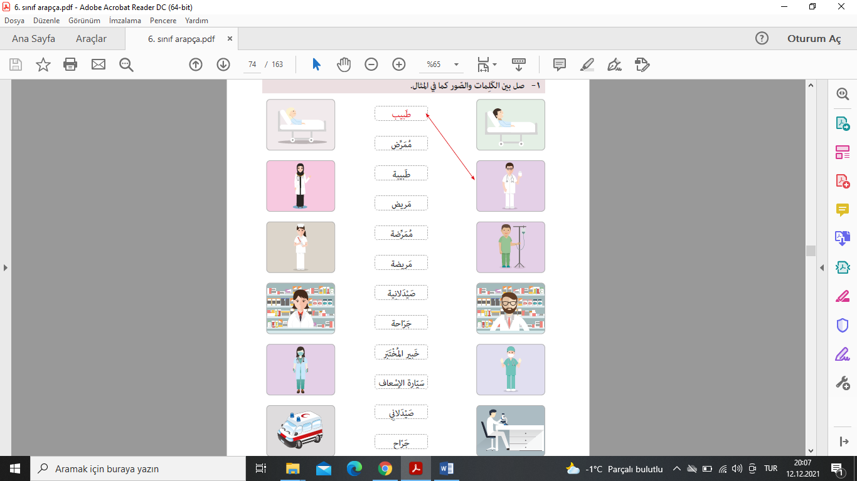**6.Aşağıdaki kelimeler ile resimleri eşleştiriniz ve altlarına kavramların Türkçe anlamlarını yazınız. (22p)**

***DİĞER SINAVLAR İÇİN TIKLAYINIZ.***

